Проповеди в MP3 – диск 137

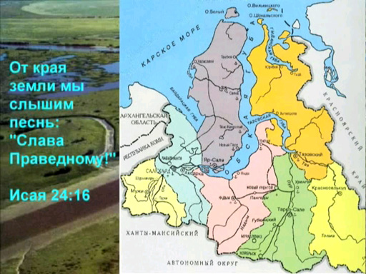

Слайдфильмы

1) Дальний Восток
2) Край земли
3) Урал
4) Узбекистан
5) Эвенкия

